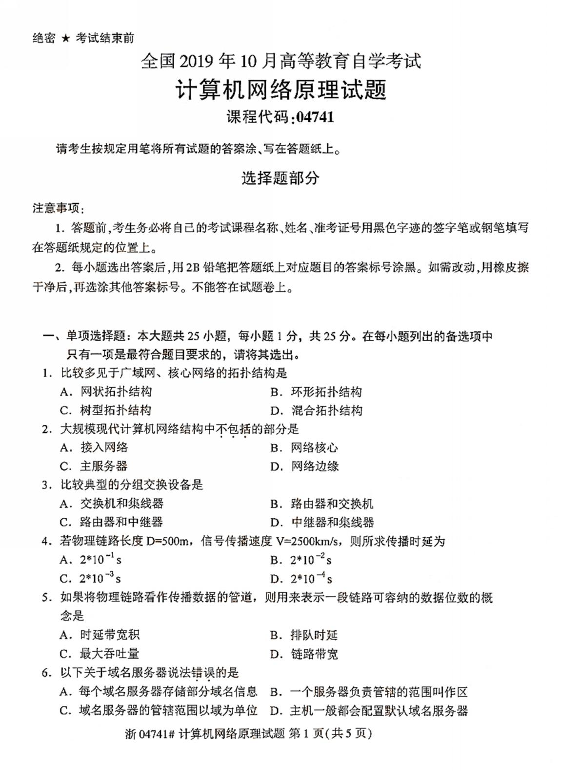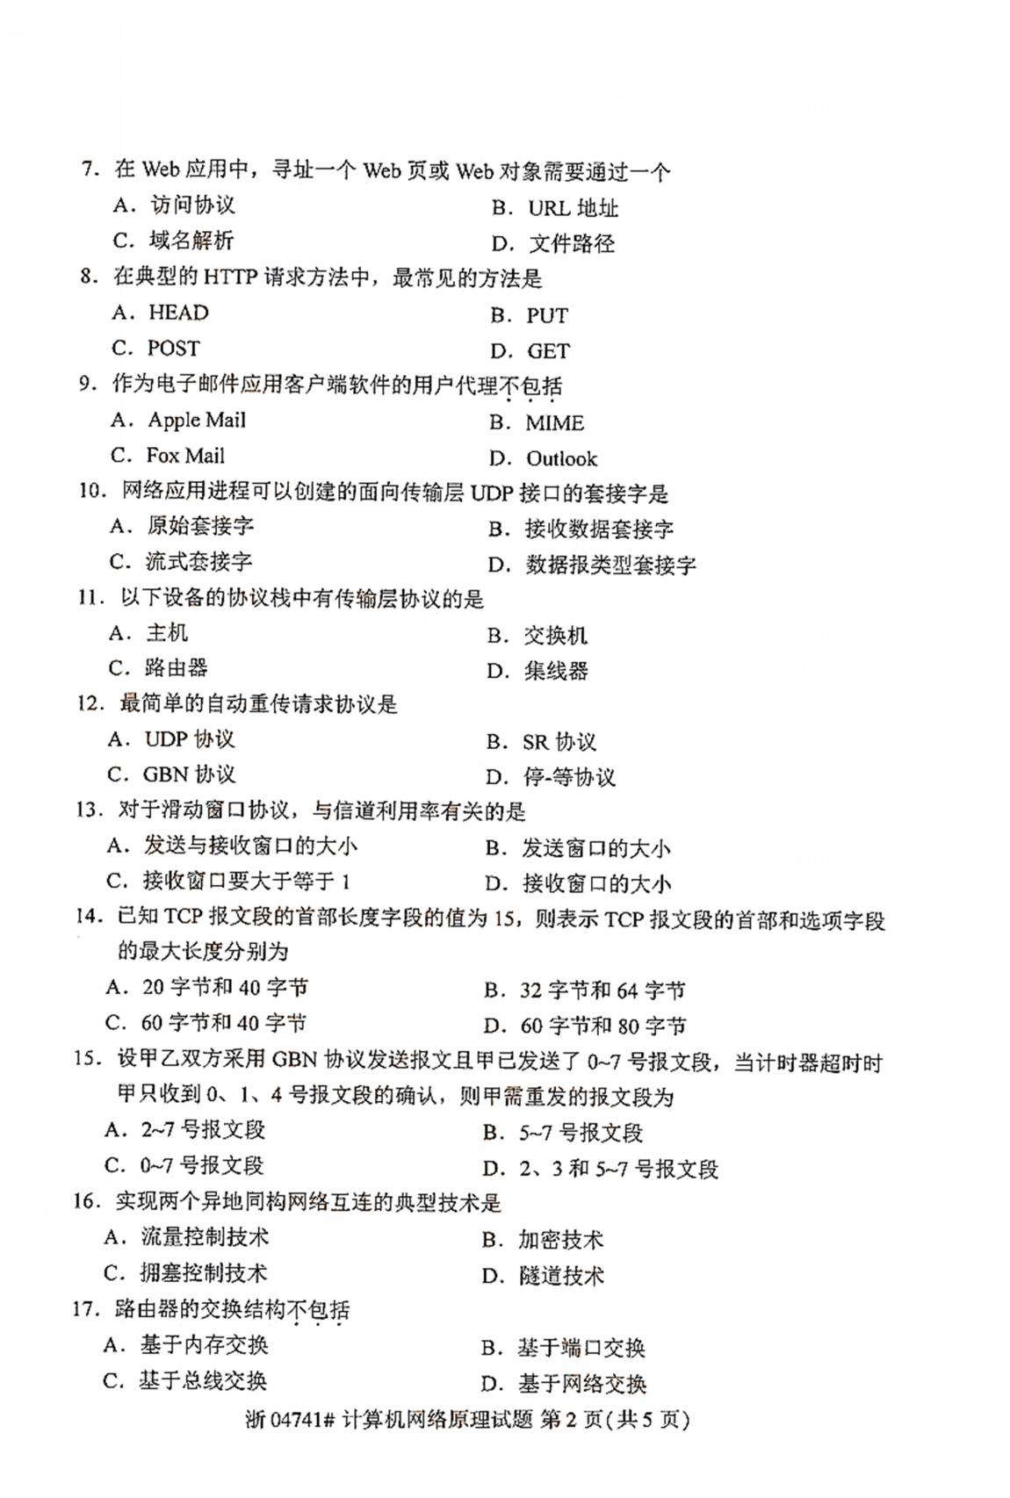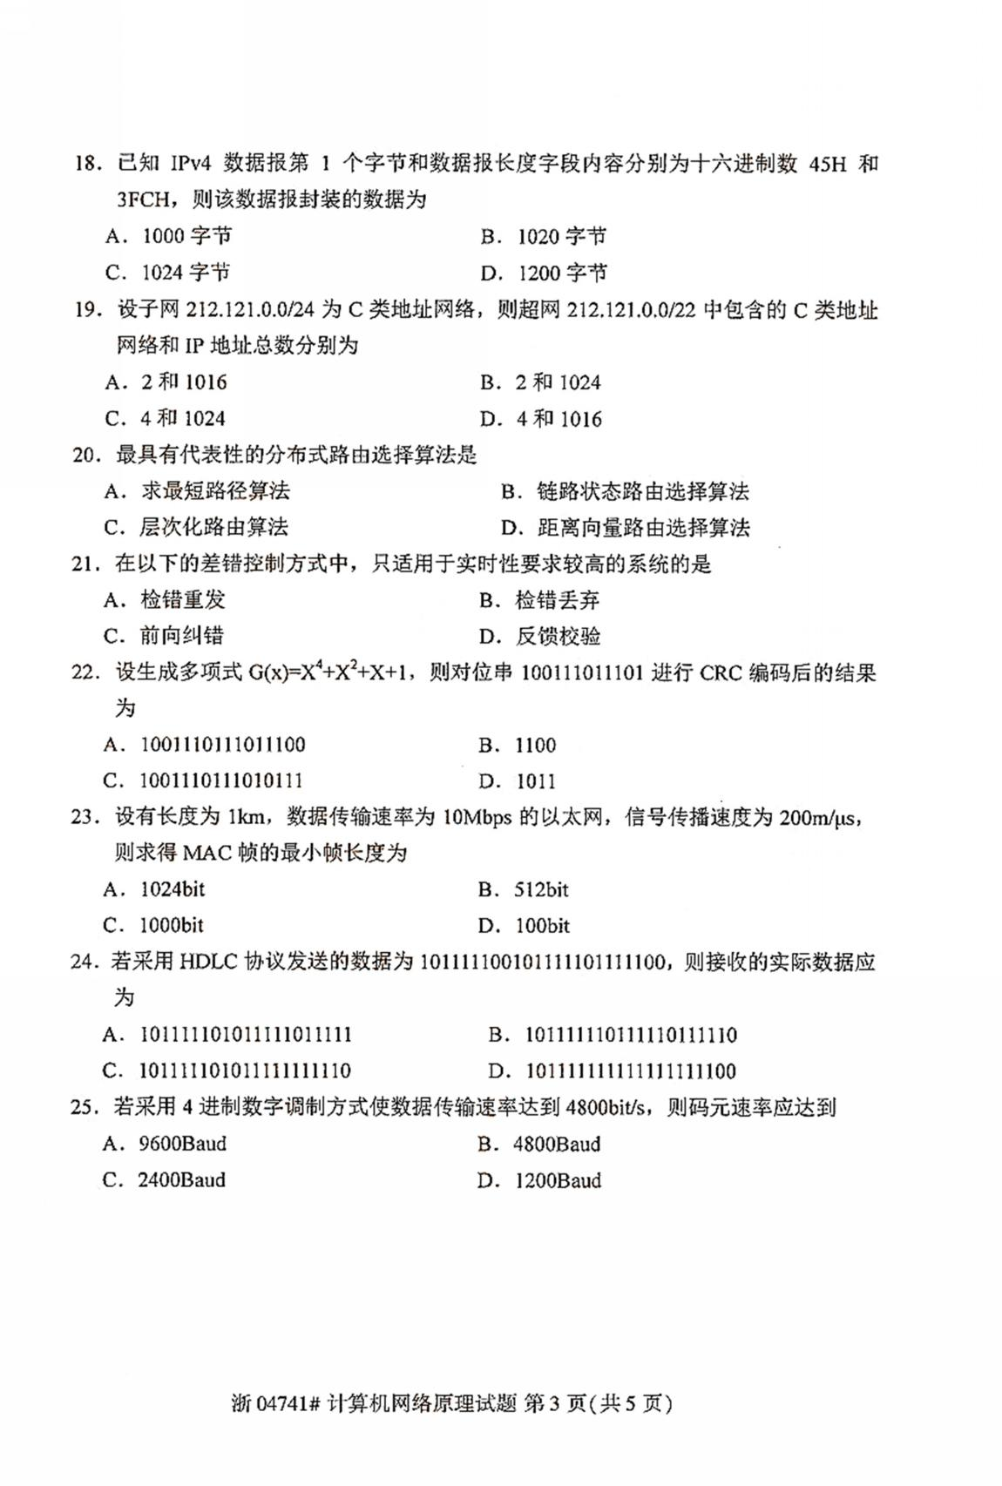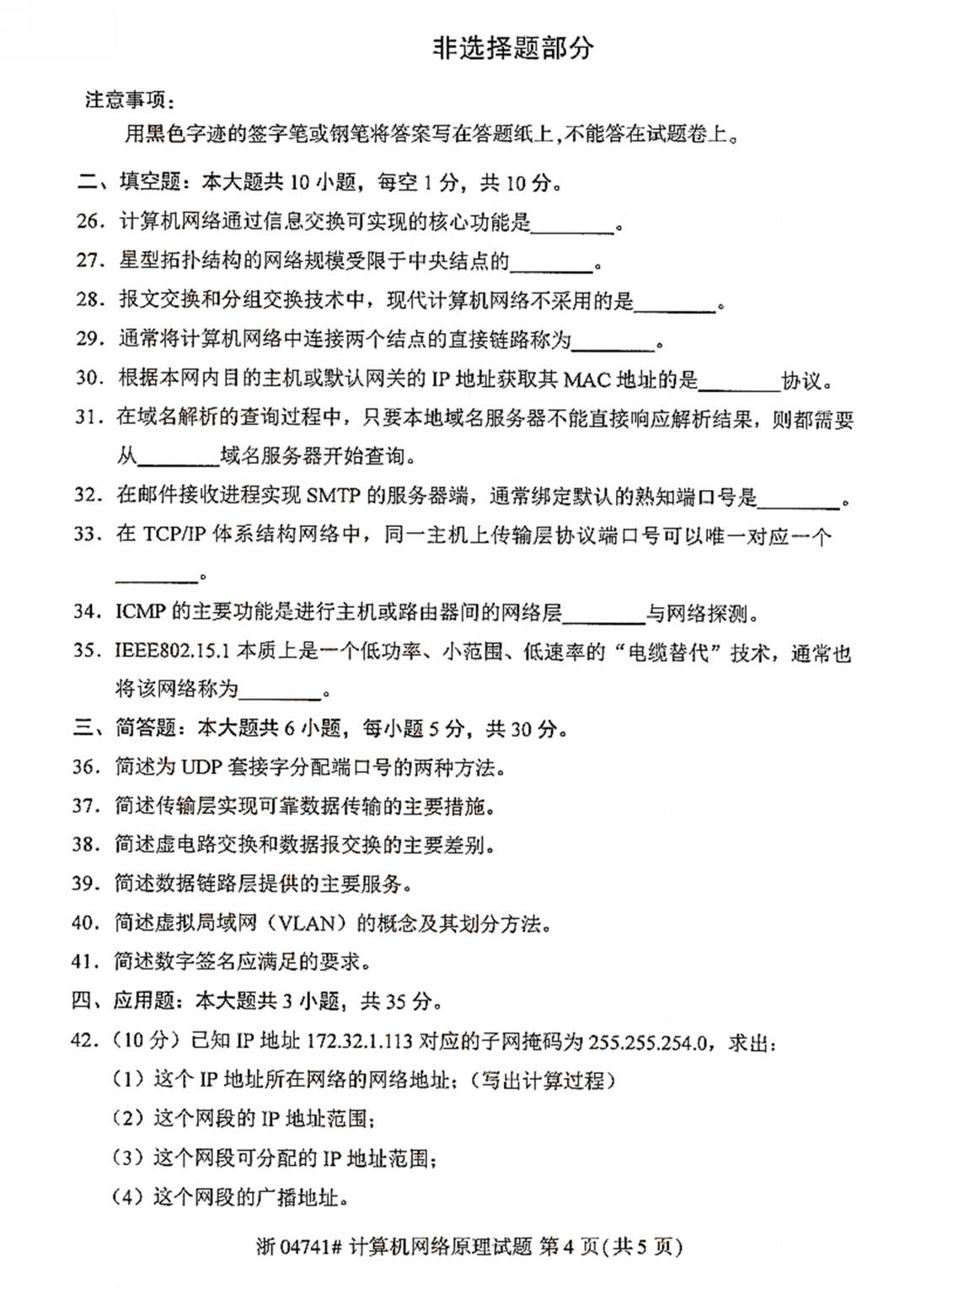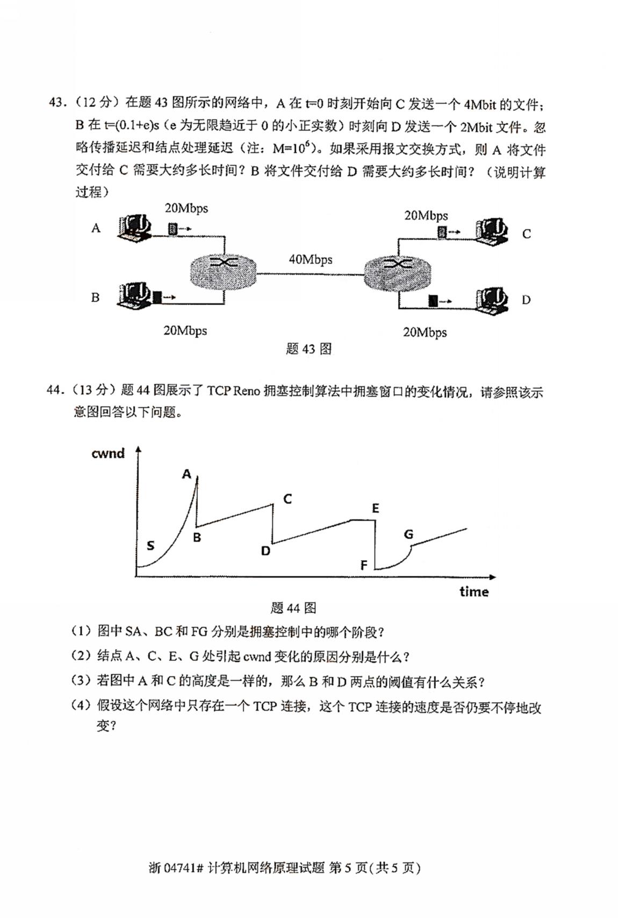

2019 年 10 月高等教育自学考试全国统一命题考试
计算机网络原理试题答案及评分参考
（课程代码 04741）
一、单项选择题：本大题共 25 小题，每小题 1 分，共 25 分。
1．A 2．C 3．B 4．D 5．A
6．C 7．B 8．D 9．B 10．D
11．A 12．D 13．B 14．C 15．A
16．D 17．B 18．A 19．C 20．D
21．B 22．A 23．D 24．C 25．C
二、填空题：本大题共 10 小题，每空 1 分，共 10 分。
26．资源共享 27．端口数量
28．报文交换 29．跳步（hop）
30．ARP（地址解析） 31．根（root）
32．25 33．应用进程
34．差错报告 35．蓝牙网络
三、简答题：本大题共 6 小题，每小题 5 分，共 30 分。
36．一种方法是创建一个 UDP 套接字时，传输层自动地为该套接字分配一个端口号（通
常从 1024~65535 分配一个端口号）（2 分），该端口号当前未被该主机中任何其他
UDP 套接字使用（1 分）；另一种方法是在创建一个 UDP 套接字后，通过调用 bind()
函数为该套接字绑定一个特定的端口号（2 分）。
37．（1）差错检测，即利用差错编码实现数据包传输过程中的比特差错检测（甚至纠正）。
（2）确认，即接收方向发送方反馈接收状态，确认是否正确接收数据。
（3）重传，即发送方重新发送接收方没有正确接收的数据。
（4）序号，即发送方对发送的数据包进行编号，确保数据按序提交给接收方。
（5）计时器，在发送方引入计时器，解决数据丢失问题。
（每答对一条给 1 分）
38．虚电路网络通常由网络完成顺序控制、差错控制和流量控制等功能（1 分），向端系
统提供无差错数据传送服务，而端系统则可以很简单（1.5 分）；数据报网络通常由
网络实现的功能很简单，如只实现基本的路由与转发功能（1 分），而顺序控制、差
错控制和流量控制等功能则由端系统来完成（1.5 分）。
39．（1）组帧，将要传输的数据封装成帧。（1 分）
（2）链路接入，协调各结点使用共享的物理传输媒介或独占的通信链路实现帧的
成功传输。（1 分）
（3）可靠交付，即在相邻结点间经数据链路实现数据报的可靠传输。（1 分）
（4）差错控制，解决数据链路层帧在物理媒介上的传播过程中产生的比特翻转的差
错。（2 分）

40．虚拟局域网是一种基于交换机的逻辑分割（或限制）广播域的局域网应用形式。（2 分）
划分 VLAN 的主要方法有基于交换机端口划分、基于 MAC 地址划分和基于上层协
议类型或地址划分等方法。（3 分）
41．（1）接收方能够确认或者证实发送方的签名，但不能伪造。（1 分）
（2）发送方发出签名的消息给接收方后，就不能再否认他所签发的消息。（1.5 分）
（3）接收方对已收到的签名消息不能否认，即有收报认证。（1 分）
（4）第三者可以确认收发双发之间的消息传送，但不能伪造这一过程。（1.5 分）
四、应用题：本大题共 3 小题，共 35 分。
42．（1）IP 地址与对应的子网掩码做逐位与运算
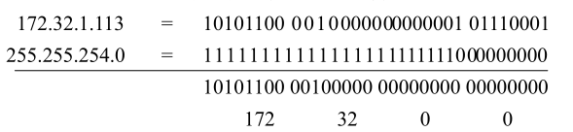
得到该 IP 地址所在网络的网络地址是 172.32.0.0（2 分）
（2）这个网段的 IP 地址范围：172.32.0.0~172.32.1.255 （2 分）
（3）可分配的 IP 地址范围：172.32.0.1~172.32.1.254（2 分）
（4）这个网段的广播地址：172.32.1.255（2 分）
43．自考赢家网
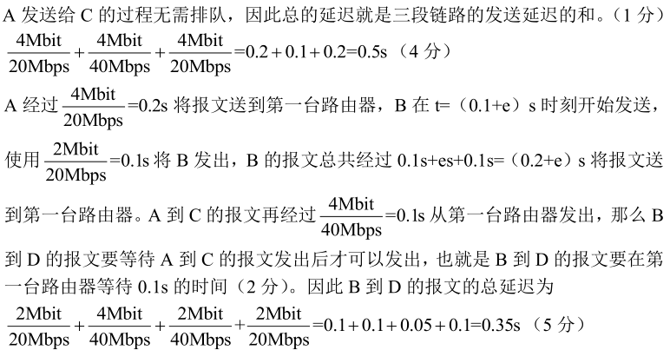
44．（1）SA 是慢启动阶段；BC 是拥塞避免阶段；FG 是慢启动阶段。（3 分）
（2）A 点原因：三个重复 ACK 表征的丢包
C 点原因：三个重复 ACK 表征的丢包
E 点原因：计时器超时表征的丢包
G 点原因：拥塞窗口达到阈值，指数加速变成线性加速
（每答对一条给 1.5 分）
（3）相等。（2 分）
（4）需要不停地改变。（2 分）

